Panduan

Penggunaan Aplikasi Berbasis Web

( User Manual )

Aplikasi Pengaduan Masyarakat



Rizky Fauzi

XII RPL 2

1. **PENDAHULUAN**
   1. Tujuan pembuatan dokumen

Dokumen user manual Aplikasi Sistem Jaringan penelitian ini dibuat untuk sebagai berikut :

* + 1. Menggambarkan dan menjelaskan penggunaan website Pengaduan Masyarakatuntuk User.
    2. Sebagai panduan penggunaan website Pengaduan Masyarakat Deskripsi Dokumen
    3. BAB I

Berisi perangkat yang dibutuhkan untuk penggunaan website Pengaduan Masyarakat meliputi perangkat lunak dan perangkat hardware.

* + 1. BAB II

Berisi user manual Pengaduan Masyarakat.

**BAB I**

**PERANGKAT YANG DIBUTUHKAN**

1. **Perangkat Lunak**

|  |  |
| --- | --- |
| 1 | Processor IntelCore Duo CPU @ 2.93 GHz 2.92 GHz |
| 2 | RAM 4 GB++ |
| 3 | Monitor |
| 4 | Keyboard |
| 5 | Mouse |
| 6 | Casing CPU |

1. **Perangkat Keras**

|  |  |
| --- | --- |
| 1 | Visual Studio Code |
| 2 | Sublime Text |
| 3 | XAMPP Control Panel |
| 4 | Balsamiq |
| 5 | Astah Pro |
| 6 | Chrome |
| 7 | Microsoft Word |
| 8 | Microsoft excel |

**BAB II**

**MENU DAN CARA PENGGUNAAN**

1. **Struktur Menu**

Adapun struktur menu pada Website Sistem Jaringan Penelitian

adalah sebagai berikut.

* 1. Menu Tampilan Awal

Berisi tentang tampilan dashboard, tulis laporan, tabel laporan, dan tentang kami.

* 1. Menu

1. Dashboard
2. Tulis Laporan
3. Laporan
   1. Pengguna

Pada bagian ini akan dijelaskan mengenai menu menu yang ada pada website dan tata cara memasukkan data.

* 1. Cara Membuka

Untuk memulai akses terhadap website ini dengan cara sebagai berikut :

1. Bukalah website melalui *web browser* (Firefox atau Google Chrome) dengan alamat url berikut

https://ujikompengaduanrianm.000webhostapp.com

1. Kemudian pilih *enter* pada tombol *keyboard* atau pilih tombol *Go* pada *browser.*
2. Akan muncul tampilan halaman login, maka pada layar akan muncul menu halaman pembuka situs website seperti pada gambar 2.1.

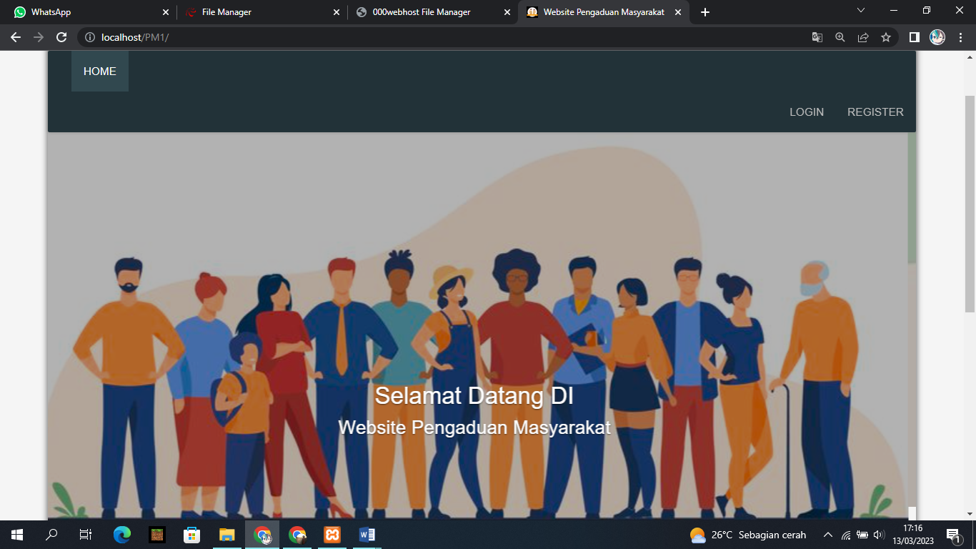

Gambar 2.1

Pada halaman ini terdapatmenu *Login* untuk mengakses website diperlukan *username* dan *password* yang telah didaftarkan oleh admin dan klik *Login* atau *Register* jika belum punya akun.

1. Setelah klik *login* maka akan muncul tampilan sebagai berikut dan masukkan *username* dan *password* kalian.

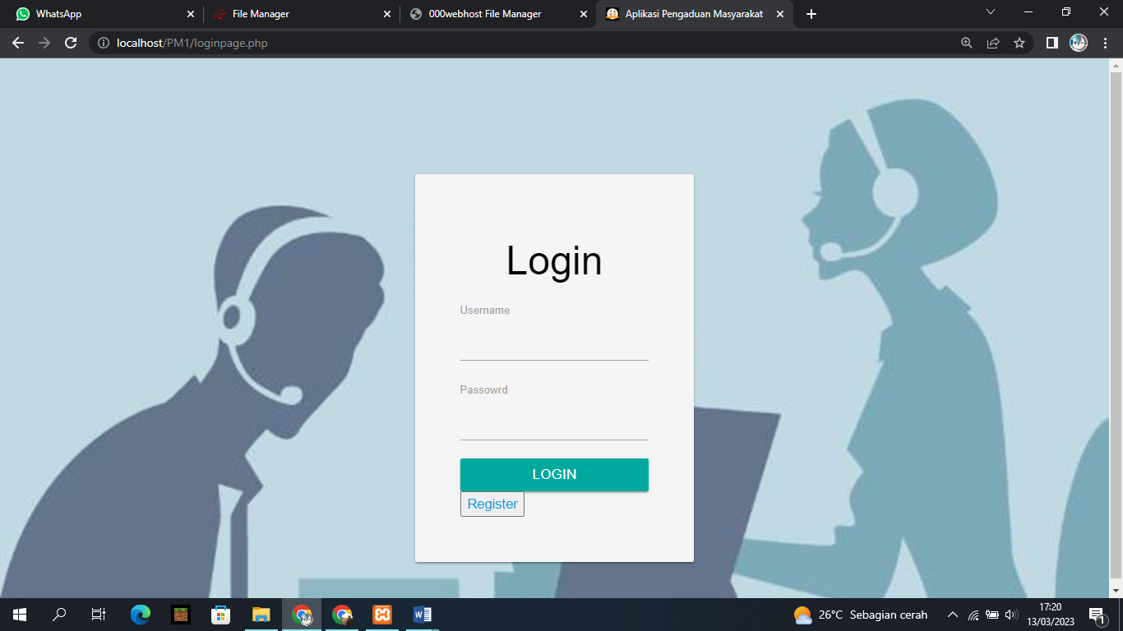

Gambar 2.2

1. Setelah melakukan *login* maka akan muncul tampilan sebagai berikut.

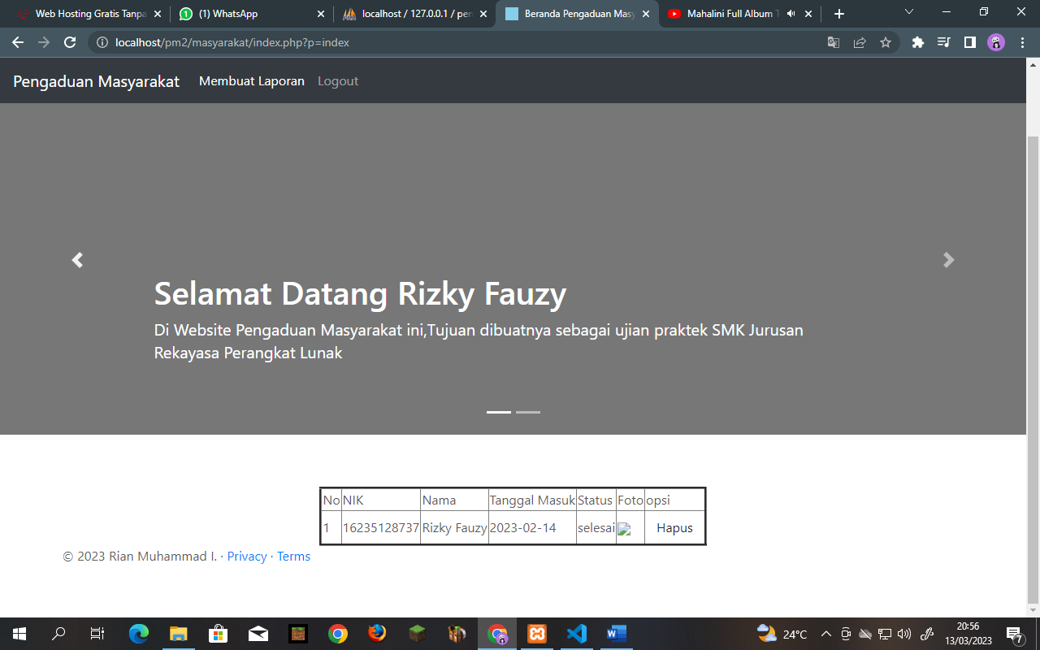

Gambar 2.3

Bisa terlihat di bagian atas tampilan *dashboard* terdapat menu membuat laporan,, dan di bawah terlihat tabel laporan.

1. **CARA PENGGUNAAN**

Menu-menu tersebut memiliki fungsi sebagai berikut :

1.Membuat Laporan Di Masyarakat

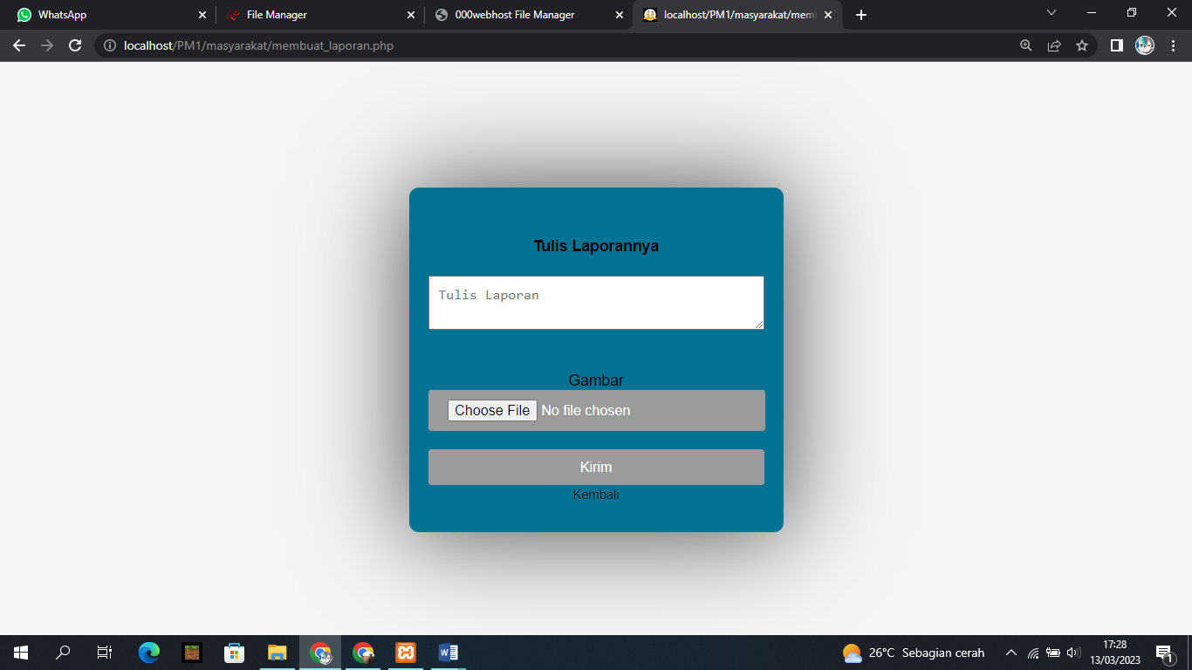

Gambar 3.1

Masukkan laporan yang ingin kalian kirim ke pihak pengaduan,setelah kalian klik *kirim* laporan kalian akan di kirim ke pihak admin yang nanti akan di proses.

2.Tabel Laporan



Gambar 3.2

Jika kalian salah mengirim laporan kalian bisa hapus laporan tersebut , kalian cukup klik *hapus* di bagian tabel opsi.

3.Melakukan Proses

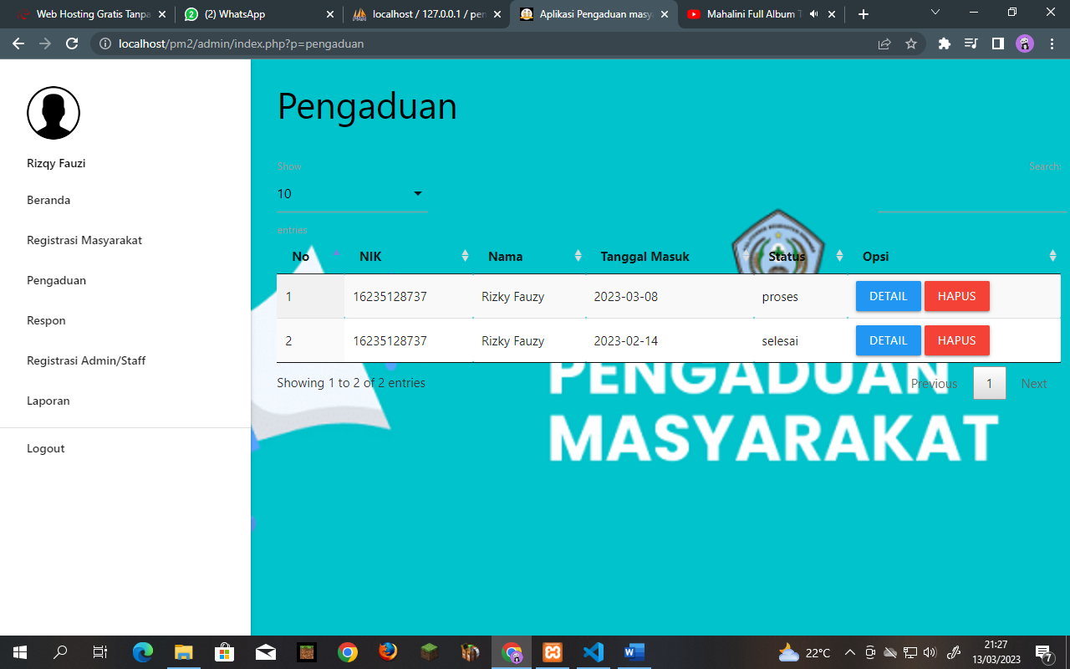

Gambar 3.3

Untuk melakukan proses kalian masuk ke akun admin/petugas lalu klik pengaduan, di sini kalian pilih *Detail* dan kalian klik tanggapi.

4.Cetak Laporan

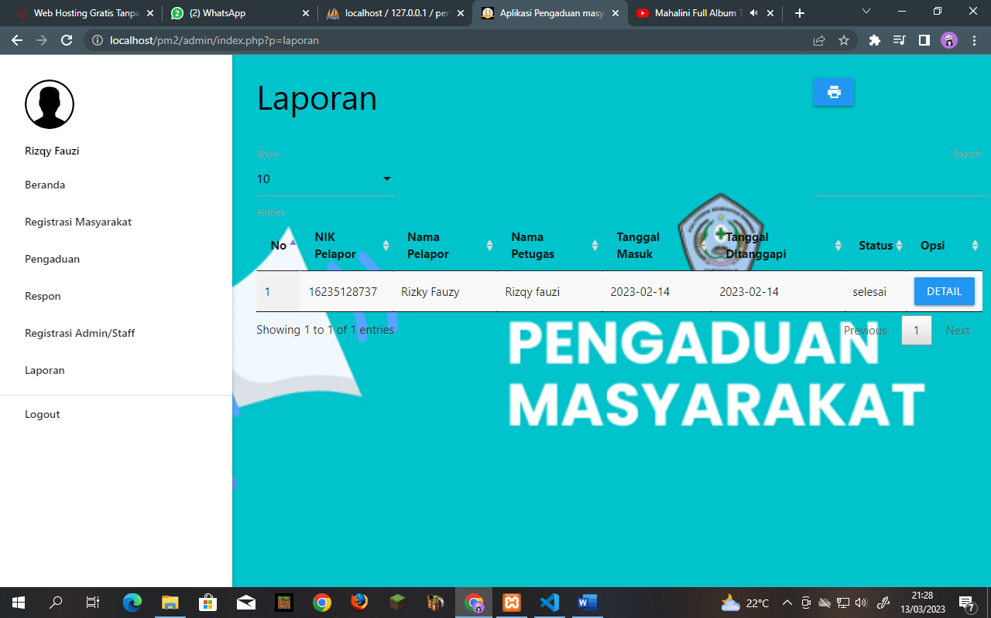

Gambar 3.4

Cetak laporan bisa di lakukan di admin/petugas, dan kalian cukup klik gambar *print* yang ada di pojok kanan atas secara otomatis laporan akan di cetak.